Фотоотчет деятельности ДОО «Ка-Детство» за I полугодие 2017-2018 учебный год

СЕНТЯБРЬ
Месячник «За безопасность дорожного движения: «Внимание, дети!»
- Праздник «Школа, здравствуй»
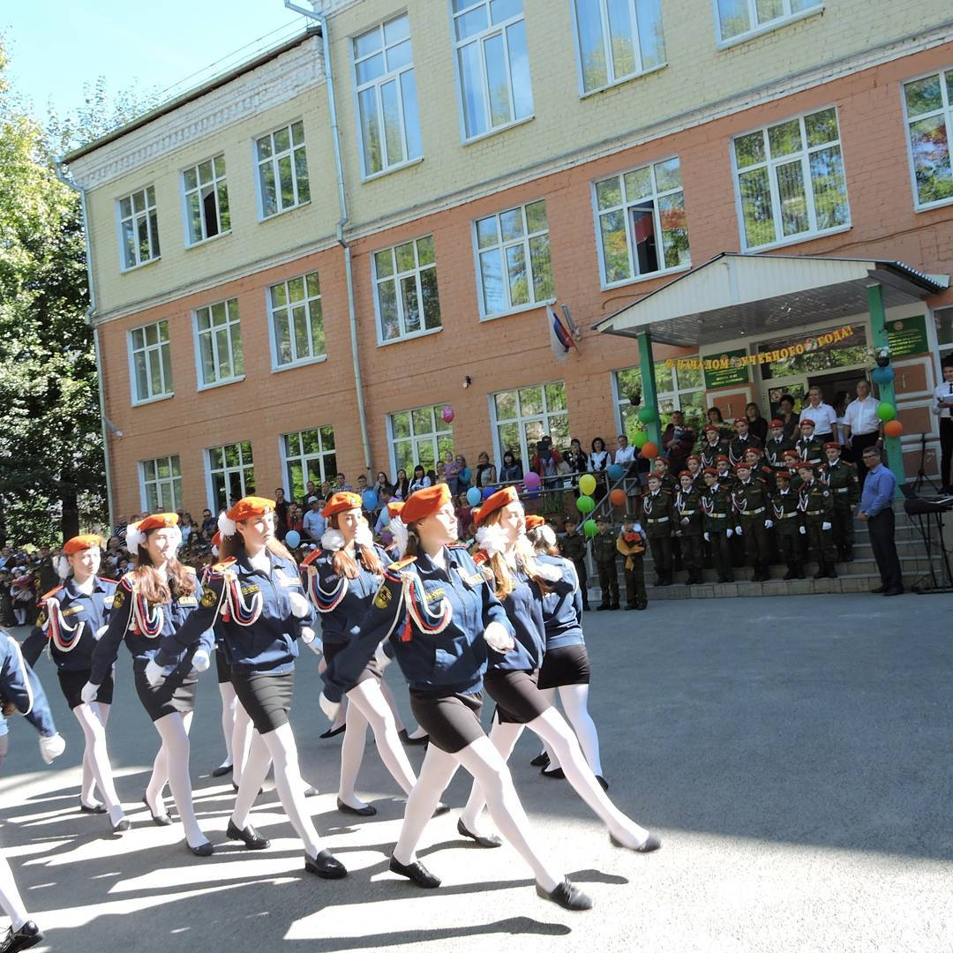
- Всероссийская операция «Внимание, дети!»
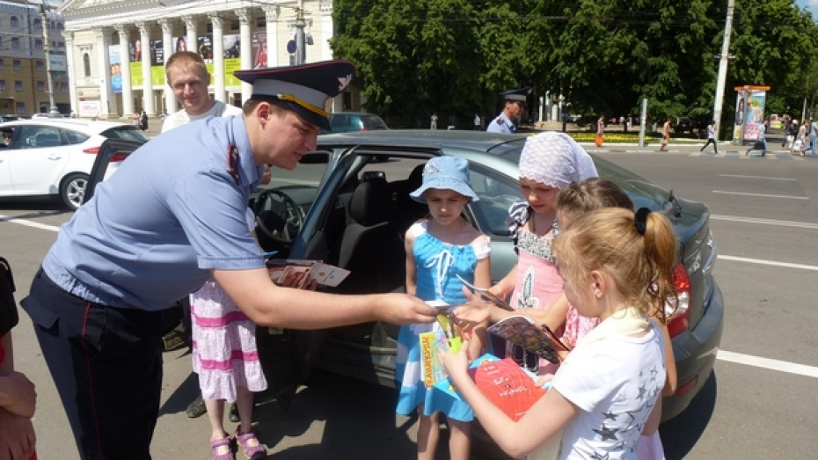
- Выборы школьного самоуправления.
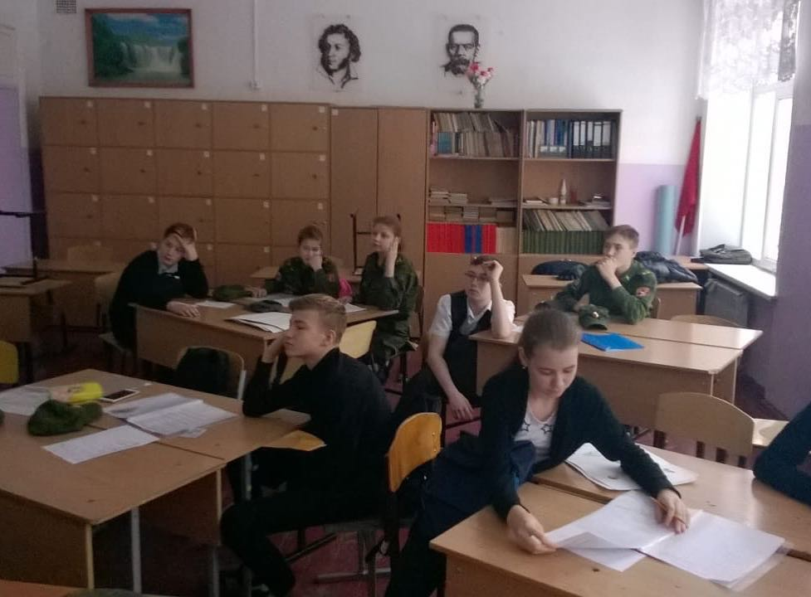
- Посвящение в кадеты.
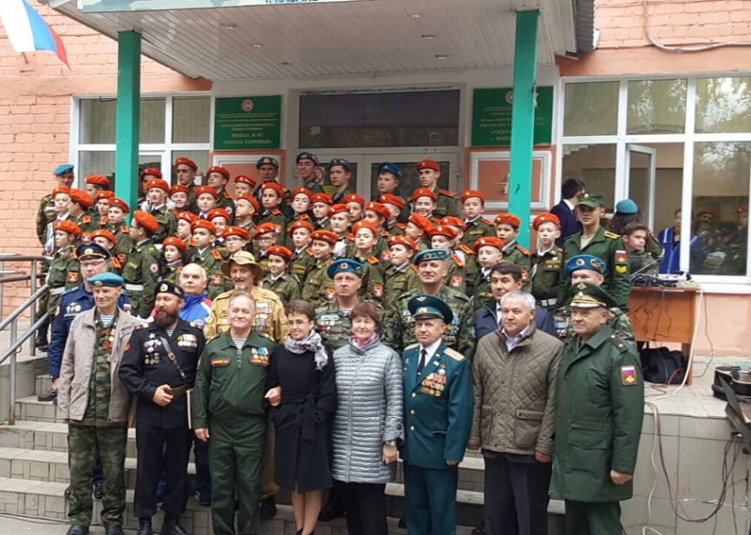
- Международная акция «Единый час духовности «Голубь мира» от РДШ
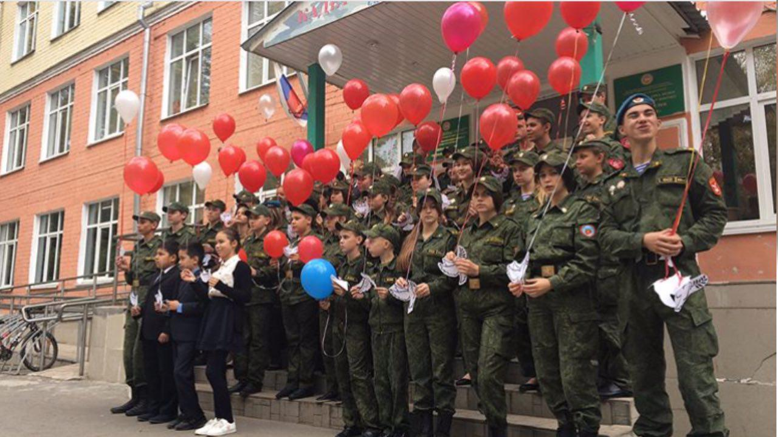
7. День здоровья. Кросс нации 2017.
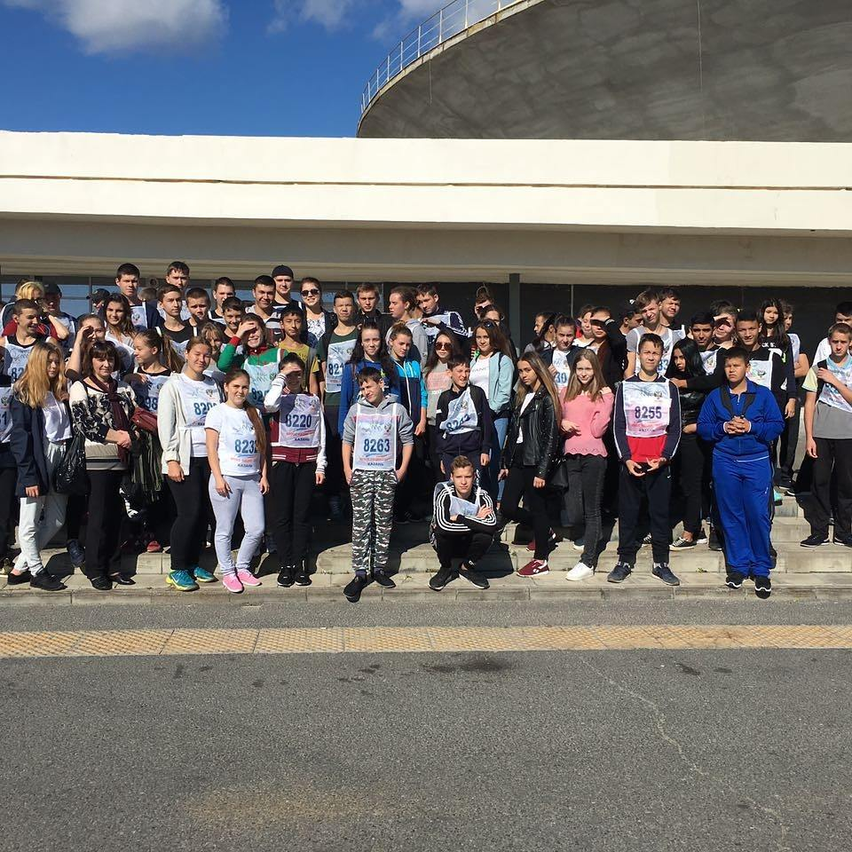
8. "Дети -наше будущее" в парке Победы
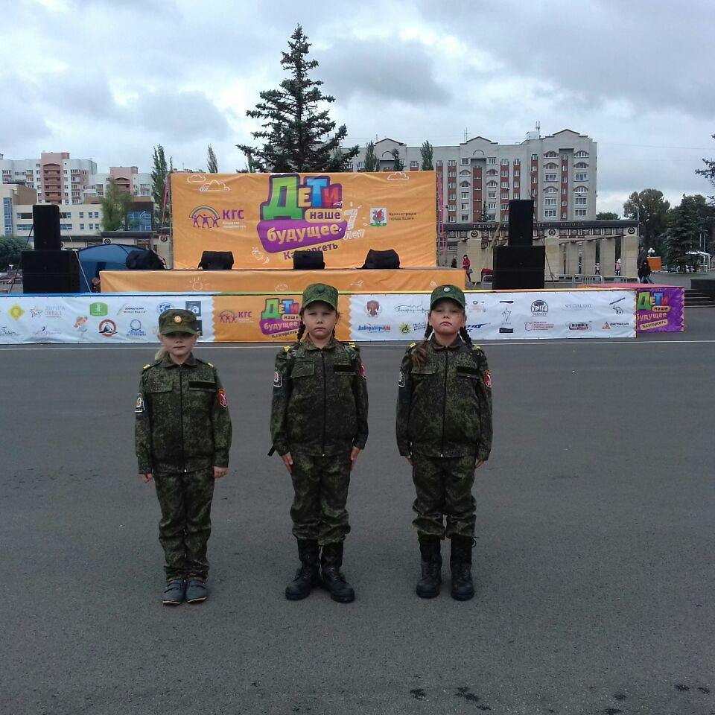
ОКТЯБРЬ
Месячник «Интеллект. Культура. Личность»
1. Декада «Мудрость. Доброта. Забота», посвященная Дню Пожилого Человека
2. Школьные предметные олимпиады
3. День учителя. День самоуправления
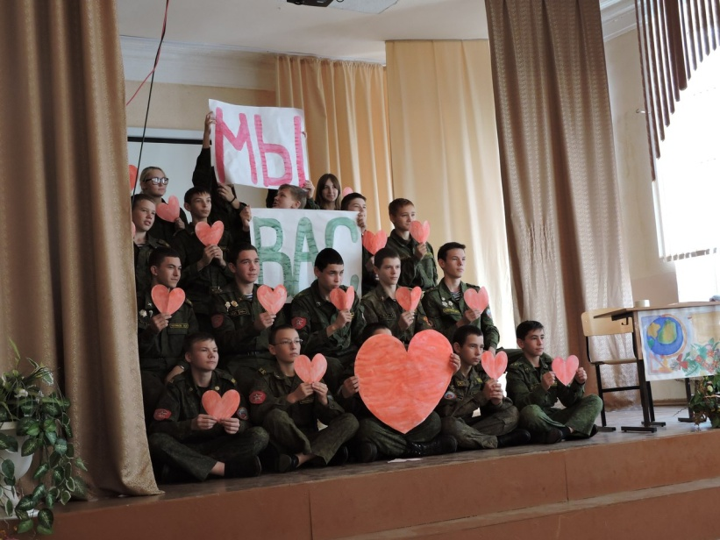

- Фестиваль, посвященный В.А. Ачалову
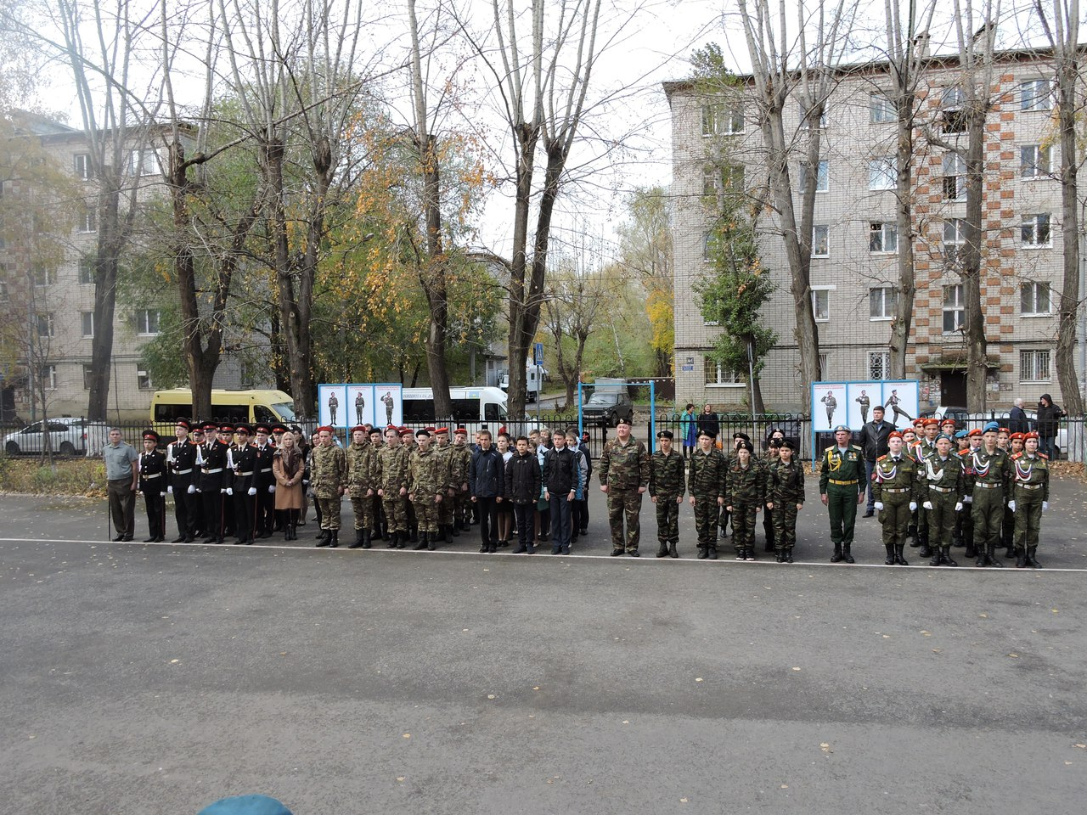
5.Экологический субботник
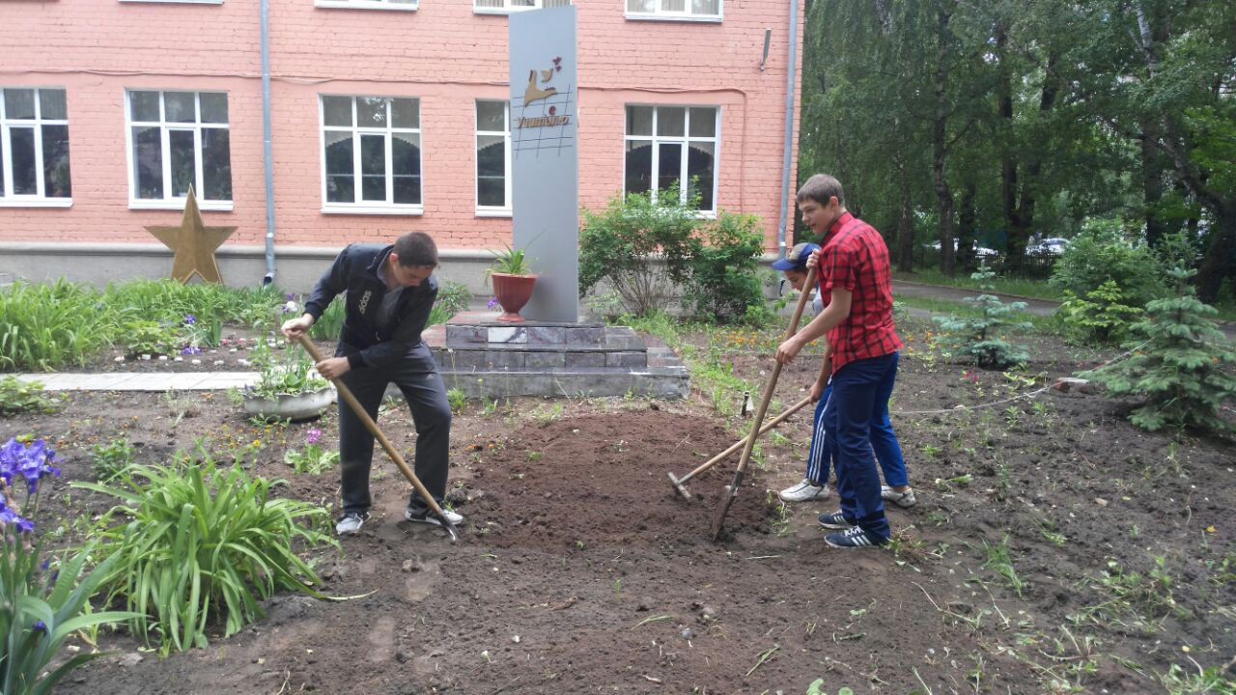
6.Осенний бал
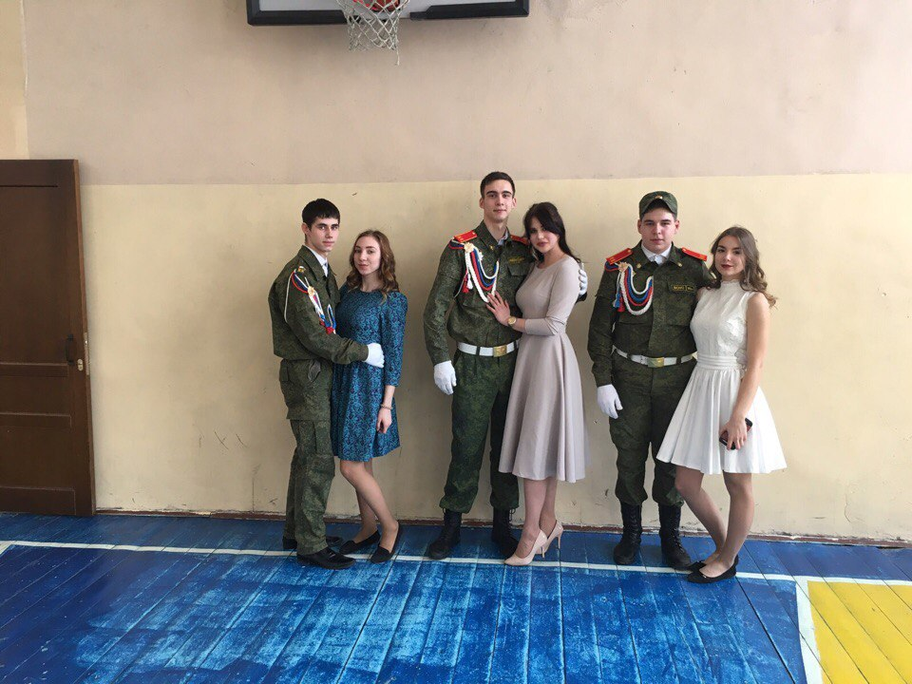

НОЯБРЬ
Месячник «Мы за здоровый образ жизни»
- День народного единства
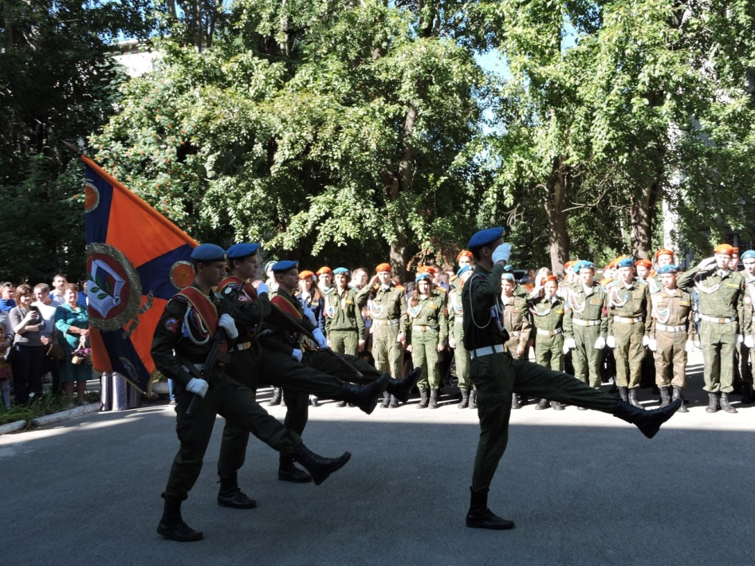
- Декада «Мама, милая Мама», посвященная Международному Дню Матери
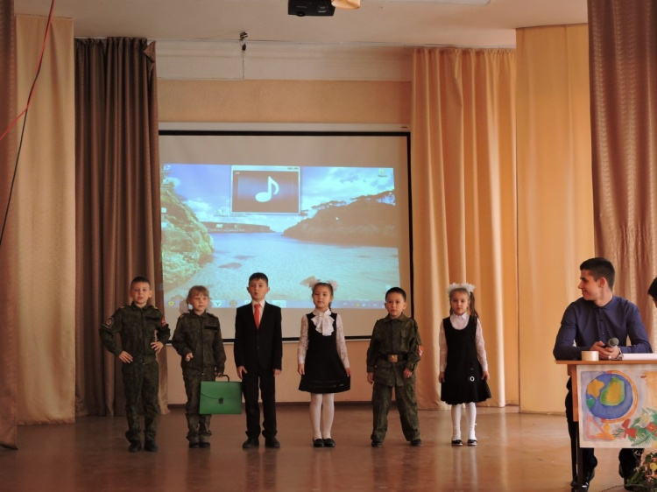
3. Районные предметные олимпиады
4. Акция «Мы за здоровый образ жизни – присоединяйтесь»
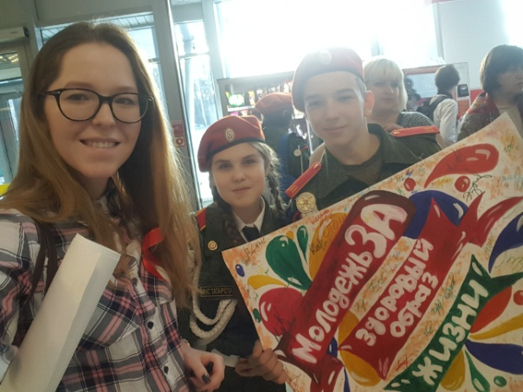
5. Парламентский урок «Здесь рождаются законы»

ДЕКАБРЬ
Месячник подготовки к Новому году:
«Здравствуй, здравствуй, Новый год!»
- Всемирный день по борьбе со СПИДом.
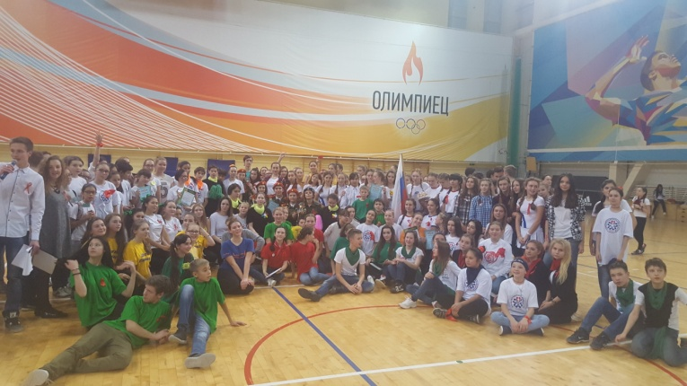
- Память неизвестному солдату.
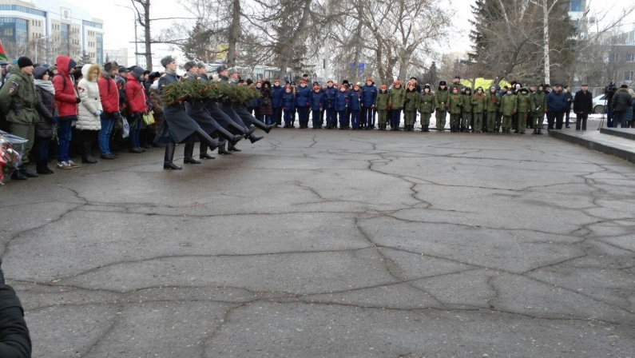
3. Подготовка и проведение новогодних мероприятий:
4. Игровая программа для начальных классов
5. Новогодний вечер для 5-11 классов
6. День памяти В.Ф. Маргелова

